才通国际人才网JOB001.CN
中山市2018冬季大型综合人才招聘会
邀请函

时 间：12月9日（周日9：00—14：00）
地 点：中山博览中心外场
主 办：才通国际人才网Job001.cn
赞助合作：威互动，街电，小狗电器
预设规模：300家企业，10000人以上求职者
报名热线：0760-23611888

年末将至，人才抢夺战的号角已经吹响，年终人才大军也已进入求职高峰！作为企业人才对接的强势平台，为了满足新老客户在年末大量的用人需求， 才通国际人才网将于2018年12月9日在市博览中心举办“才通国际人才网2018年冬季大型综合性人才招聘会”，届时将有300家知名企业受邀前来与上万优质人才进行对接，此次招聘会是本年度最后一场大型招聘会，同时也是一场难得的企业展览盛会，继往开来，携手同行！
- 抢占高峰：助您抓住人才求职的最后高峰期，应对跳槽高峰的人才危机；
- 抢夺人才：将大批高校毕业生邀约至招聘会现场，帮您网罗大批优质人才；
- 抢抓先机：参加招聘会储备人才，为您填补年底爆发的大量人才需求和2019年开年人员缺口。

强势发动，覆盖全城
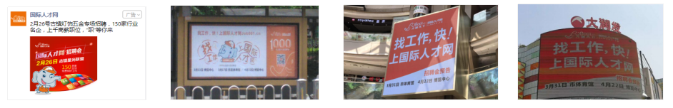
定向邀约，精准匹配
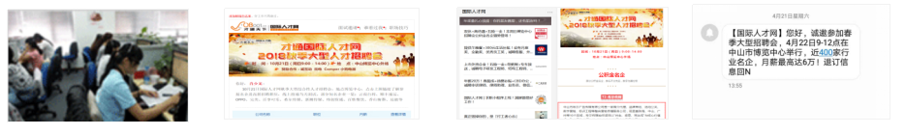千企纳贤，万人交流
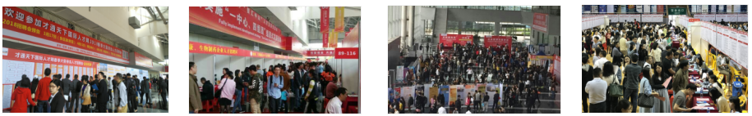
主流媒体，头版报道
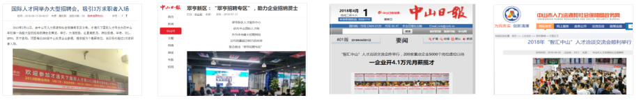
贴心服务，汇聚英才
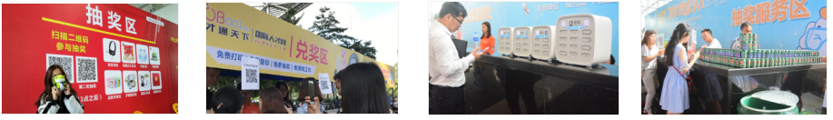
招聘会展位明细：
 | 普通展位 | T展 | VIP展位
展位形式 | 展区内1个企业位 | 展区内占2个企业位 | 服务区独立展位
 | 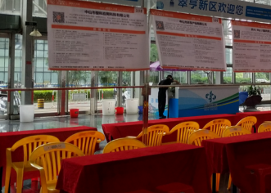 | 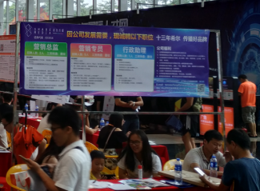 | 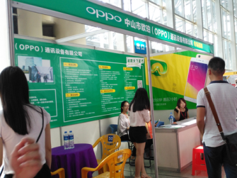
展位设计 | 1.2*0.8米普通海报 | 2.4*0.8米个性化海报 | 4*3米个性化展位设计
展位内容 | 限定招聘类 | 限定招聘类 | 招聘+产品展示
预留数量 | 280个 | 10个 | 2个
桁架宣传位 |  |  | 4*3米
 |  |  | 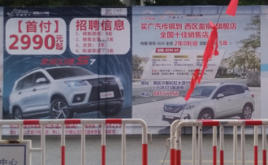
铝架宣传 | 无 | 小图 | 大图
宣传单张 | 文字 | 小图 | 大图
推文宣传 | 文字 | 小图 | 大图
专题网页 | 文字 | 小图 | 大图
独立推文 |  |  | 1篇
 |  |  | 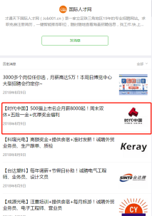
价格 | 1000/个 | 2000/个 | 5000/个

招聘会展位说明：
项目 | 说明
标准展位 | 一个展位（1.2m*1m宽*高），包含一张桌子和四张椅子；  一张招聘信息海报：1.2m*0.8m（宽*高）；如企业自行设计的，则由企业自己制作和在现场自行安装，我司同样提供统一模版的海报，文字内容限制1000字以内。  免费提供2人午餐、矿泉水2支、求职登记表（10张）及笔（1支）等会务用品.
T展位 | 一个特装展位（2.8m*1m宽高），包含二张桌子和八张椅子；  一张个性化设计海报（2.8m*0.8m）（宽*高），可提供公司logo及展示图片诺干张，文字内容限制2000字以内。  免费提供4人午餐、矿泉水4支、求职登记表（20张）及笔（2支）等会务用品.
VIP展位 | 一个VIP展位（6m*3m宽高），包含二张桌子和八张椅子（含一套高档圆桌）；  一套个性化设计，包含展位，海报，品宣，可提供公司logo及展示图片诺干张，文字内容限制2000字以内。  免费提供4人午餐、矿泉水4支、求职登记表（20张）及笔（2支）等会务用品.

才通国际人才网招聘会.参会回执
公司名称★ | （公司全称） |  |  |  | 电话★
联系人★ |  | 手机号码★ | ★ |  | E-mail
说明：1、带★栏目为必填项，以到款时间先后确认展位；展位一经确认不得随意更改；
2、公司简介及招聘职位详情，请于2018年11月30日前回传至才通国际人才网。
企业签章：  日 期： |  |  |  | 转账信息：  公司名称：中山市才通天下信息科技股份有限公司  开 户 行：  帐 号：
企业必读
参会前须知——
- 招聘单位请在2018年11月30日前报名，并支付费用，按付款先后选择展位；
- 参会企业招聘信息请于2018年11月30日前提交，逾期或未提交的企业招聘海报自带；
- 参会企业代表请于2018年12月9日8：30～9：00准时到达，凭本回执在会场“企业接待处”登记领取参会物品，无回执将不能签到进场；
- 现场招聘会时间为9：00～14：00时；（注：中午派餐开始时间11：30）
参会期间须知——
- 贵公司如有企业宣传海报和X展架、易拉宝，可携带至现场，在招聘展位自行安装，便于求职者更多了解企业和职位信息，但在安装的同时不能阻塞通道、不允许破坏展板材料否则将照价赔偿；现场展位不提供用电。
- 参展证仅供参会代表从企业入口进出使用，不得借予他人使用；
- 每个展位标准配备一张桌子，四把椅子；如企业需增加请自行携带，会场不再提供（同时请各位参展会员不要去搬别的展位的椅子，影响其它企业的招聘效果）；服务区提供大头笔、透明胶使用服务;每个展位提供2人用餐标准，如企业来人较多需自行解决餐饮问题；服务处提供订餐电话；
- 请您注意保管好随身携带物品，以防丢失；招聘会期间展位上保证随时有你们公司同事值守；
- 由于现场人员较多，为保证招聘效果，所有参展单位在12月9日下午两点前请不要撤展，望贵公司积极配合！

资料提交模版
公司简介：
才通国际人才网
才通天下信息科技股份有限公司是一个有20年历史的互联网公司。主要从事网络招聘、人才推荐、网络猎头、人力资源开发、培训等服务。
才通国际人才网是才通天下信息科技有限公司运营的招聘网站，总部和呼叫中心设在广东省，是地区性招聘网站的领头羊，是全行业发展的企业招聘平台。
职位描述：
电话销售1名
1.中专及以上学历，男女不限，熟悉电脑基本操作；
2.普通话标准，语言流畅，与人沟通自然大方；
3.有渴望成功、赚钱的强烈欲望，认可工作中应该讲究诚信、勤奋、开放、坚持、创新！
4.20岁以上，有社会经验和工作经验。
月薪：2000-8000

公司地址：中山市东区
欢迎登录才通国际人才网www.job001.cn搜索才通国际人才网在线投递简历

企业招聘海报的相关要求：
1、海报内提供发布：企业简介、职位描述、待遇、联系方式。如逾期没提交资料的则当企业放弃处理，资料提交后过了规定时间则不作更改。资料以word文档形式提交
2、公司简介的字数控制在280个字以内；
3、每个岗位的职位描述的字数在160个字以内，可最多摆放5个招聘岗位；
4、每个岗位的职位描述的字数在100个字以内，可最多摆放8个招聘岗位；
5、如果企业的招聘岗位超过海报规定的岗位数量，建议企业将超出的岗位制作成X展架，自行携带并摆放在展位内，每个企业可携带1个X架

咨询热线：0760-23611888

